Gratulatoria

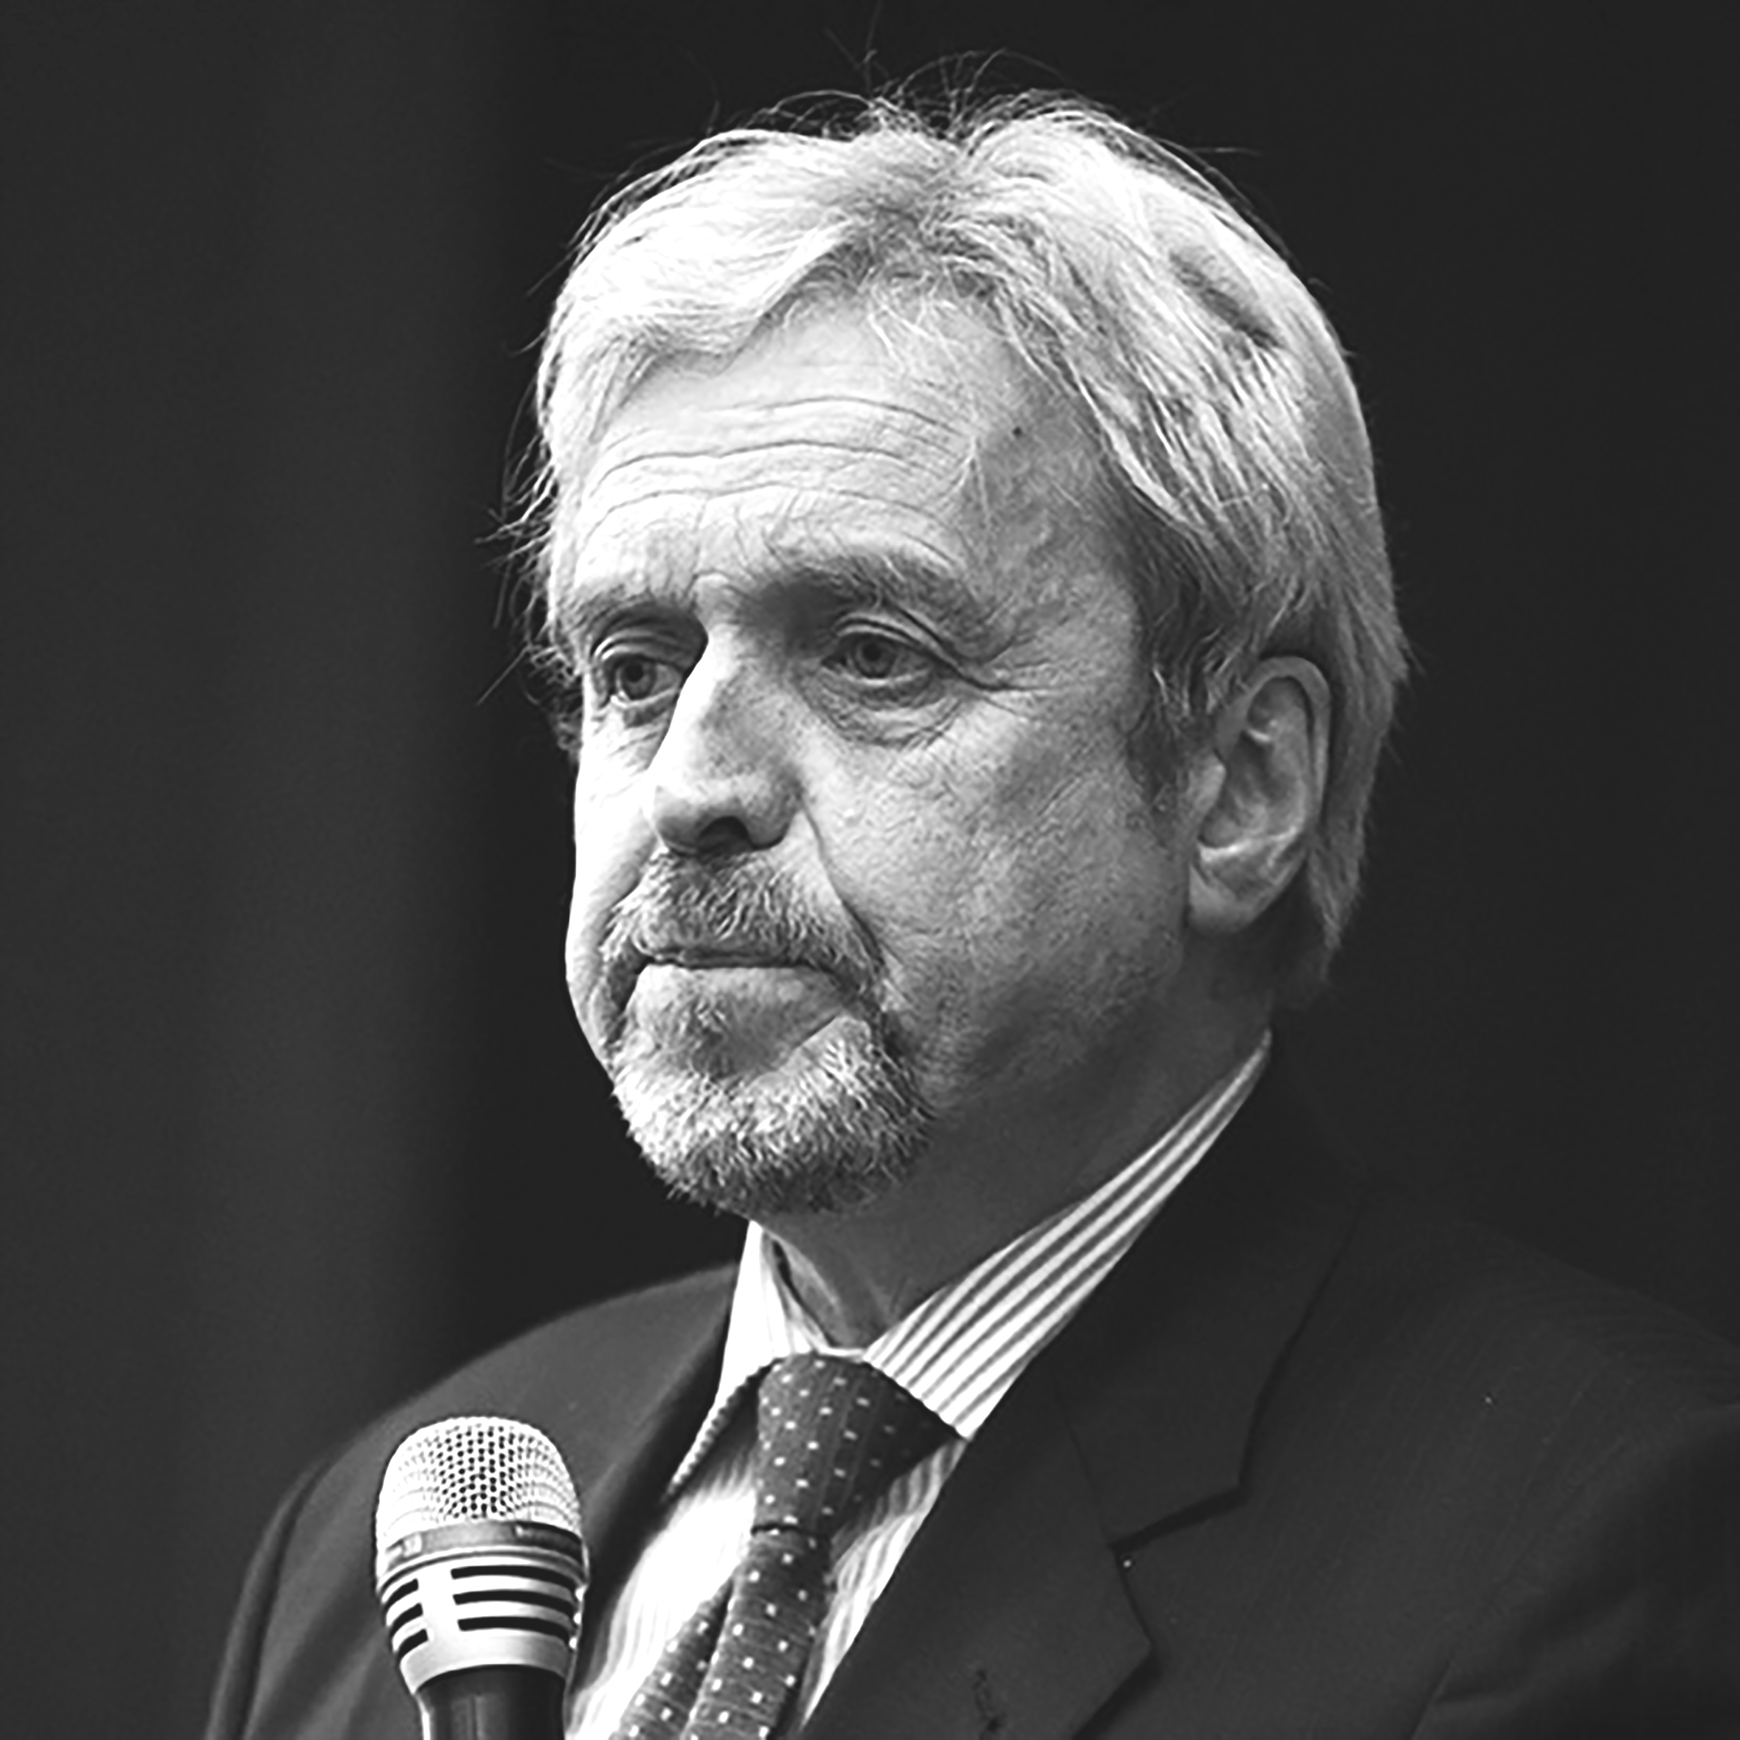

«Я ХОЧУ УЙТИ ЗА ТЕКСТ, УЙТИ В ЖИЗНЬ»:
К 70-ЛЕТИЮ ВОСТОКОВЕДА
ВЛАДИМИРА ВЯЧЕСЛАВОВИЧА МАЛЯВИНА

13 сентября 2020 года отметил 70-летний юбилей наш старший друг и коллега, один из самых талантливых и широко известных российских китаеведов — Владимир Вячеславович Малявин.
Российской и зарубежной научной общественности широко известна его почти полувековая плодотворная и многогранная деятельность как крупного ученого, организатора науки, переводчика, блестящего знатока языка, истории и духовного наследия традиционного Китая, неутомимого путешественника, писателя, педагога, философа, специалиста по сравнительному изучению культур и цивилизаций, радетеля продвижения русской культуры за границей, тонкого наблюдателя метаморфоз и парадоксов современной действительности в евразийском и глобальном социумах.
В детстве мальчик жил на Таганке, в трех минутах ходьбы от Спасо-Андроникова монастыря, куда часто ходил гулять, бродил по развалинам и смотрел на каменные надгробия со старорусской вязью. Быть может, уже тогда в нем родился ученый-историк? Мальчику было очень любопытно смотреть на древние буквы, которые не мог прочесть, но все равно пытался понять, какой в них скрыт смысл. В последние годы, давно достигнув «пенсионного возраста», он все чаще вспоминает те годы и думает о детстве.
Жизненный путь и творческое подвижничество юбиляра тесно связаны с целым рядом ведущих отечественных и зарубежных научно-образовательных центров: с одной стороны, с традициями и школой Института стран Азии и Африки Московского университета, с другой стороны, с несколькими институтами Академии наук (Институт Дальнего Востока, Институт этнографии, ИНИОН), а в последние годы — с Факультетом мировой экономики и мировой политики НИУ ВШЭ. Трудовой путь В. В. Малявина включал в себя также длительные стажировки и работу за рубежом — Сингапур, Япония, Китай, Тайвань, парижская Сорбонна, университеты США, руководство Институтом России в Тамканском университете (Тайвань). Отдельная сфера — исследования и размышления В. В. Малявина о судьбе России, русской культуры и истории, о ее сопряженности с судьбами и проблемами всей Евразии, о специфике русской провинции, персональном и трансперсональном представительстве «русского мира». Не случайны поэтому частые поездки ученого в последние годы в Сибирь и на Дальний Восток, широкие контакты с представителями научной общественности целого ряда регионов России, находящихся за Уралом.
Будучи блестящим востоковедом и оригинальным мыслителем, знатоком китайского, японского и нескольких европейских языков, Владимир Вячеславович еще и великолепный оратор, который, благодаря своему фирменному парадоксальному стилю и отточенным формулировкам, умеет не только талантливо рассказать о поисках «души Азии» и прочих экзистенциальных темах, но также заинтриговать и озадачить слушателей, побудить их к выходу за рамки привычных стереотипов, вдохновить на интеллектуальные усилия, творческие со-общение и со-бытийность, на постижение глубинной, запредельной «бездны смыслов» и «средоточия» тонких прозрений. Его лекции в стенах Московского университета (на историческом факультете и в Институте стран Азии и Африки), а также в других университетах и научных центрах, до сих пор с благодарностью вспоминают несколько поколений бывших студентов, а его ученики (давно уже сами доктора и профессора!) продолжают воспитание молодых китаеведов плечо к плечу со своим наставником.
Работы В. В. Малявина, а это десятки книг и сотни статей на многих языках, посвященные истории, философии, великим мыслителям древнего Китая, диалогу культур Востока и Запада, заслуженно снискали высокую оценку ученых и специалистов. Одновременно они находят множество благодарных поклонников среди молодых востоковедов, студентов, аспирантов, а также самого широкого круга читателей, интересующихся Востоком. В последние два десятка лет, благодаря бурному развитию информационных технологий, плоды неустанных интеллектуальных и духовных поисков ученого, будь то труды и размышления про жизнь Конфуция, «Сумерки Дао» или судьбы всей китайской цивилизации, стали еще более известными и обрели воистину глобальную аудиторию.
Отдавая должное внимание традиционным методикам работы с классическими китайским текстами, Владимир Вячеславович утверждает, что ставит для себя и решает особую сверхзадачу: «уйти за текст, уйти в жизнь, в реальный опыт, из которого этот текст происходит». Вместе с тем, по признанию юбиляра, главным интересом для него было и остается изучение живого ядра китайской культуры, которое может быть и всемирным, формирующим так называемый «Всемирный Чайнатаун». Как универсальный китаевед, В. В. Малявин стремится изучать не отдельные факты и явления китайской жизни, а понять мудрость Китая, насколько это возможно сделать без академических экивоков. Что таится в самой глубине китайской души, каким образом китайцы отвечают на фундаментальные вопросы жизни? Поэтому назвать главную тему его исследований достаточно просто — Китайская Мудрость.
Свой «юбилейный год» В. В. Малявин встречает на родине (в Москве и ближнем Подмосковье), на пике творческой формы и популярности. От всей души желаем Владимиру Вячеславовичу крепкого «даосского» здоровья и долголетия, бодрости и жизненного оптимизма, достижения новых духовных вершин, а также, подобно Конфуцию в семьдесят лет, чутко следовать знакам Неба и желаниям своего сердца!

В. Ц. Головачёв, А. Н. Карнеев и другие коллеги-востоковеды

